

**Автомобиль көлігі саласында мемлекеттік көрсетілетін қызметтер регламенттерін бекіту туралы**

***Күшін жойған***

Қарағанды облысы әкімдігінің 2014 жылғы 29 қыркүйектегі № 52/06 қаулысы. Қарағанды облысының Әділет департаментінде 2014 жылғы 17 қазанда № 2801 болып тіркелді. Күші жойылды - Қарағанды облысы әкімдігінің 2016 жылғы 4 тамыздағы № 58/01 қаулысымен

      Ескерту. Күші жойылды - Қарағанды облысының әкімдігінің 2016 жылғы 4 тамыздағы № 58/01 (алғашқы ресми жарияланған күнінен кейін күнтізбелік он күн өткен соң қолданысқа енгізіледі) қаулысымен.  
      РҚАО ескертпесі.  
      Құжаттың мәтінінде түпнұсқаның пунктуациясы мен орфографиясы сақталған.  
      Қазақстан Республикасының 2001 жылғы 23 қаңтардағы "Қазақстан Республикасындағы жергілікті мемлекеттік басқару және өзін-өзі басқару туралы" Заңына, Қазақстан Республикасының 2013 жылғы 15 сәуірдегі "Мемлекеттік көрсетілетін қызметтер туралы" Заңына, Қазақстан Республикасы Үкіметінің 2014 жылғы 26 наурыздағы "Автомобиль көлігі саласында мемлекеттік қызметтер көрсету мәселелері туралы" № 265 қаулысына сәйкес Қарағанды облысының әкімдігі **ҚАУЛЫ ЕТЕДІ:**  
      1. Қоса беріліп отырған:  
      1) "Халықаралық техникалық байқау сертификатын беру" мемлекеттік көрсетілетін қызмет регламенті;  
      2) "Жолаушыларды облысаралық қалааралық, ауданаралық (облысішiлiк қалааралық) және халықаралық қатынастарда автобустармен, шағын автобустармен тұрақты емес тасымалдау, сондай-ақ жолаушыларды халықаралық қатынаста автобустармен, шағын автобустармен тұрақты тасымалдау жөніндегі қызметпен айналысу үшін лицензия беру, қайта ресімдеу, лицензияның телнұсқаларын беру" мемлекеттік көрсетілетін қызмет регламенті бекітілсін.  
      2. Осы қаулының орындалуын бақылау облыс әкімінің бірінші орынбасарына жүктелсін.  
      3. Осы қаулы алғашқы ресми жарияланған күнінен кейін күнтізбелік он күн өткен соң қолданысқа енгізіледі.

|  |  |
| --- | --- |
| Облыс әкімі | Н. Әбдібеков |

|  |  |  |  |  |  |  |  |
| --- | --- | --- | --- | --- | --- | --- | --- |
|  | |  |  | | --- | --- | |  | Қарағанды облысы әкімдігінің | |  | 2014 жылғы "29" қыркүйектегі № 52/06 | |  | қаулысымен бекітілген | |

**"Халықаралық техникалық байқау сертификатын беру" мемлекеттік көрсетілетін қызмет регламенті**

      1. Жалпы ережелер  
      1. "Халықаралық техникалық байқау сертификатын беру" мемлекеттік көрсетілетін қызмет (бұдан әрі – мемлекеттік көрсетілетін қызмет) жеке және заңды тұлғаларға облыстың жергілікті атқарушы органымен (бұдан әрі – көрсетілетін қызметті беруші) көрсетіледі.  
      Мемлекеттік көрсетілетін қызметті алуға өтініштерді қабылдау:  
      1) халыққа қызмет көрсету орталығы (бұдан әрі – ХҚКО);  
      2) "электрондық үкіметтің" веб–порталы (бұдан әрі – портал) арқылы жүзеге асырылады.  
      Мемлекеттік көрсетілетін қызмет нәтижесін беру ХҚКО арқылы жүзеге асырылады.  
      2. Мемлекеттік көрсетілетін қызмет нысаны: электрондық (ішінара автоматтандырылған) және (немесе) қағаз түрінде.  
      3. Мемлекеттік көрсетілетін қызметтің нәтижесі – халықаралық техникалық байқау сертификаты қағаз түрінде немесе қағаз және (немесе) электрондық түрде мемлекеттік көрсетілетін қызметтен бас тарту туралы дәлелді жауап беру.

**2. Мемлекеттік қызмет көрсету процесінде көрсетілетін қызметті берушінің құрылымдық бөлімшелерінің (қызметкерлерінің) іс-қимыл тәртібін сипаттау**

      4. Рәсімнің (іс-әрекеттің) басталуына Қазақстан Республикасы Үкіметінің 2014 жылғы 26 наурыздағы "Автомобиль көлігі саласында мемлекеттік қызметтер көрсету мәселелері туралы" № 265 қаулысымен бекітілген "Халықаралық техникалық байқау сертификатын беру" мемлекеттік көрсетілетін қызмет стандартының 9–тармағында (бұдан әрі - Стандарт) көрсетілген өтініш пен құжаттардың болуы негіз болып табылады.  
      5. Мемлекеттік көрсетілетін қызмет процесінің құрамына кіретін әрбір рәсімнің (іс-әрекеттің) мазмұны, оны орындау ұзақтығы:  
      1) көрсетілетін қызметті берушінің кеңсесі ХҚКО не болмаса портал арқылы жолданған құжаттарды қабылдайды және оларды тіркейді – 15 минут. Нәтижесі – ХҚКО не болмаса портал арқылы көрсетілетін қызметті берушінің уәкілетті тұлғасының электрондық цифрлық қолтаңбасы (бұдан әрі – ЭЦҚ) қойылған электронды нысанда "жеке кабинетіне" көрсетілетін қызметті алушыға хабарлама жіберіледі;  
      2) көрсетілетін қызметті берушінің басшылығы құжаттармен танысады – 30 минут. Нәтижесі – орындау үшін жауапты атқарушыны анықтау;  
      3) жауапты орындаушы құжаттарды талап етілетін талаптарға сәйкес келуіне қарастырады – 1 жұмыс күні. Нәтижесі – халықаралық сертификаты немесе мемлекеттік көрсетілетін қызметтен бас тарту туралы дәлелді жауапты даярлау;  
      4) көрсетілетін қызметті берушінің басшылығы құжаттармен танысады – 30 минут. Нәтижесі – халықаралық сертификатқа немесе мемлекеттік көрсетілетін қызметтен бас тарту туралы дәлелді жауапқа қол қою;  
      5) көрсетілетін қызметті берушінің кеңсесі ХҚКО қызметкеріне не болмаса портал арқылы көрсетілетін қызметті алушының "жеке кабинетіне" электронды нысанда көрсетілетін қызметті берушінің уәкілетті тұлғасының ЭЦҚ қойылған мемлекеттік көрсетілетін қызметтің нәтижесін береді – 15 минут. Нәтижесі – ХҚКО қызметкерінің журналға халықаралық сертификат немесе мемлекеттік көрсетілетін қызметтен бас тарту туралы дәлелді жауап алғандығы туралы қол қоюы.

**3. Мемлекеттік қызмет көрсету процесінде көрсетілетін қызметті берушінің құрылымдық бөлімшелерінің (қызметкерлерінің) өзара іс-имыл тәртібін сипаттау**

      6. Мемлекеттік көрсетілетін қызмет процесіне қатысатын көрсетілетін қызметті берушінің (қызметкерлердің) құрылымдық бөлімшелерінің тізбесі:  
      1) көрсетілетін қызметті беруші кеңсесінің қызметкері;  
      2) көрсетілетін қызметті берушінің басшылығы;  
      3) көрсетілетін қызметті берушінің жауапты орындаушысы.  
      7. Әрбір рәсімнің (іс-қимылдың) ұзақтығын көрсете отырып, құрылымдық бөлімшелер (қызметкерлер) арасындағы рәсімдер (іс-қимылдар) кезеңділігінің сипаттамасы:  
      1) көрсетілетін қызметті берушінің кеңсесі ХҚКО не болмаса портал арқылы жолданған құжаттарды қабылдауды және тіркеуді жүргізеді, құжаттарды бұрыштама қою үшін басшылыққа жолдайды – 15 минут;  
      2) көрсетілетін қызметті берушінің басшылығы құжаттарды қарастырады және бұрыштама қояды, құжаттарды жауапты орындаушыға жолдайды – 30 минут;  
      3) жауапты орындаушы оларды қойылатын талаптарға сәйкестілігіне қарастырады және халықаралық сертификатты немесе халықаралық сертификаттың телнұсқасын немесе мемлекеттік көмек ұсынудан бас тарту туралы дәлелді жауапты дайындайды және нәтижесін басшылыққа қол қоюға жолдайды – 1 жұмыс күні;  
      4) көрсетілетін қызметті берушінің басшылығы халықаралық сертификатқа немесе мемлекеттік қызмет көрсетуден бас тарту туралы дәлелді жауапқа қол қояды – 30 минут;  
      5) көрсетілетін қызметті беруші кеңсесінің қызметкері ХҚКО қызметкеріне не болмаса портал арқылы көрсетілетін қызметті алушының "жеке кабинетіне" электронды нысанда көрсетілетін қызметті берушінің уәкілетті тұлғасының ЭЦҚ қолы қойылған мемлекеттік көрсетілетін қызметтің нәтижесін береді – 15 минут.  
      8. Рәсімдердің (іс–қимылдардың) кезеңділігін сипаттау осы Регламенттің 1-қосымшасына сәйкес блок–сызбамен сүйемелденеді.

**4. Халыққа қызмет көрсету орталығымен және (немесе) өзге де көрсетілетін қызметті берушілермен өзара іс-қимыл тәртібін, сондай-ақ мемлекеттік қызмет көрсету процесінде ақпараттық жүйелерді пайдалану тәртібін сипаттау**

      9. Қызметті алу үшін көрсетілетін қызметті алушы Стандарттың 9-тармағында көрсетілген құжаттарды ХҚКО ұсынады.  
      10. Мемлекеттік қызмет көрсету нәтижесін беру (немесе бас тарту туралы хабарламасы) "терезе" арқылы жеке өзі ХҚКО өтініш білдірген кезде іске асырылады.  
      Егер де көрсетілетін қызметті алушы Стандарттың 9-тармағында көзделгенге сәйкес құжаттардың толық пакетін ұсынбаған жағдайда, ХҚКО қызметкері өтінішті қабылдаудан бас тартады және Стандарттың 3-қосымшасына сәйкес құжаттарды қабылдаудан бас тарту туралы қолхат береді.  
      11. ХҚКО қызметкерлерінің, көрсетілетін қызметті берушінің құрылымдық бөлімшелерінің өзара функционалды әрекет етуі осы Регламенттің 2-қосымшасында Портал арқылы мемлекеттік қызмет көрсету кезінде көрсетілетін қызметті беруші мен көрсетілетін қызметті алушы рәсімдерінің (әрекеттерінің) кезеңділігі және оның тәртібін сипаттау:  
      1) көрсетілетін қызметті алушы, көрсетілетін қызметті алушы компьютерінің интернет–браузерінде сақталатын (Порталда тіркелмеген қызмет алушылар үшін жүзеге асырылады) ЭЦҚ өзіндік тіркеу куәлігінің көмегімен порталда тіркеуді іске асырады;  
      2) 1-процесс – мемлекеттік көрсетілетін қызметті алу үшін Порталға көрсетілетін қызметті алушымен парольді енгізу процесі;  
      3) 1-шарт – жеке сәйкестендіру нөмірі мен бизнес-сәйкестендіру нөмірі мен логині арқылы тіркелген көрсетілетін қызметті алушы жөніндегі деректердің түпнұсқалығын порталда тексеру (ЖСН/БСН);  
      4) 2-процесс – көрсетілетін қызметті алушының деректерінде орын алған бұзушылықтарға байланысты авторизациялаудан бас тарту туралы хабарламаны порталда құрастыру;  
      5) 3-процесс – осы регламентте көрсетілген "Е–лицензиялау" мемлекеттік деректер қорының (бұдан әрі – "Е–лицензиялау" МДБ АЖ) ақпараттық жүйесіндегі қызметтерді көрсетілетін қызметті алушымен таңдауы, қажетті құжаттарды электрондық түрде сұрау салу нысанын бекіту арқылы оның құрылымы мен форматты талаптарын ескере отырып, көрсетілетін қызметті алушымен нысанды (деректерді енгізу) толтыру және қызмет көрсету үшін сауал көрсетілетін қызметті экранға шығару;  
      6) 4-процесс – ЭҮТШ ("электрондық үкімет" төлем шлюзі) қызмет ақысын төлеу, содан кейін бұл ақпарат "Е–лицензиялау" МДБ АЖ түседі;  
      7) 2-шарт – қызмет көрсету үшін төлеу фактісін "Е–лицензиялау" МДБ АЖ тексеру;  
      8) 5-процесс – "Е–лицензиялау" МДБ АЖ қызмет көрсеткені үшін төлемнің жоқ болуына байланысты сұрау салынған қызметтен бас тарту туралы хабарламаны құрастыру;  
      9) 6-процесс – сауалды куәландыру (қол қою) үшін ЭЦҚ көрсетілетін қызметті алушымен тіркеу куәлігін таңдау;  
      10) 3-шарт – ЭЦҚ тіркеу куәлігінің әрекет ету мерзімін порталда және тізімде кері шақырып алынған (күшін жою) тіркеу куәліктерінің жоқ болуын, сондай-ақ ЭЦҚ тіркеу куәліктерінде көрсетілген ЖСН/БСН және сауалда көрсетілген ЖСН/БСН арасында сәйкестендіру деректерінің сәйкес келуін тексеру;  
      11) 7-процесс – көрсетілетін қызметті алушының ЭЦҚ түпнұсқалығын растамауға байланысты сұрау салынған қызметтен бас тарту туралы хабарламаны қалыптастыру;  
      12) 8-процесс – қызмет көрсетуге сауалдың толтырылған нысанын (енгізілген деректер) көрсетілетін қызметті алушының ЭЦҚ арқылы куәландыру (қол қою);  
      13) 9-процесс – "Е–лицензиялау" МДБ АЖ электрондық құжатты тіркеу (көрсетілетін қызметті алушының сауалы) және "Е–лицензиялау" МДБ АЖ сауалды өңдеу;  
      14) 4-шарт – көрсетілетін қызметті берушімен көрсетілетін қызметті алушының біліктілік талаптарына және халықаралық сертификатты беру үшін негіздемелерге сәйкестілігін тексеру;  
      15) 10-процесс – "Е – лицензиялау" МДБ АЖ көрсетілетін қызметті алушының деректерінде бұзушылықтарға байланысты сұрау салынған қызметтен бас тарту туралы хабарламаны қалыптастыру;  
      16) 11-процесс – көрсетілетін қызметті алушымен Порталмен қалыптастырылған (қағаз жүзіндегі халықаралық техникалық байқау сертификаты не болмаса қағаз және (немесе) электронды түрде мемлекеттік көрсетілетін қызметтен бас тарту туралы дәлелді жауап) қызмет нәтижесін алу. Электрондық құжат көрсетілетін қызметті берушінің уәкілетті тұлғасының ЭЦҚ қолданумен қалыптасады.  
      12. Портал арқылы мемлекеттік көрсетілетін қызмет кезінде іске қосылған ақпараттық жүйелердің функционалды өзара әрекет етуі осы Регламенттің 3-қосымшасына сәйкес диаграммада келтірілген.  
      "Халықаралық техникалық байқау сертификатын беру" мемлекеттік көрсетілетін қызметтің бизнес-процестерінің анықтамалығы осы Регламенттің 4-қосымшасында келтірілген.

|  |  |  |  |  |  |  |  |  |  |
| --- | --- | --- | --- | --- | --- | --- | --- | --- | --- |
|  | |  |  | | --- | --- | |  | "Халықаралық техникалық байқау | |  | сертификатын беру" мемлекеттік | |  | көрсетілетін қызмет | |  | регламентіне 1-қосымша | |

**Рәсімдер (іс-қимылдар) кезеңділігін сипаттау блок-сызбасы**

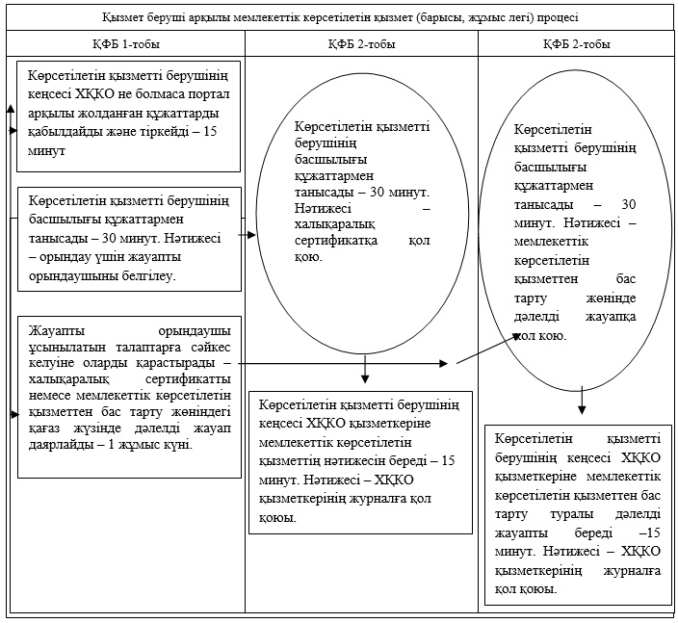

      Аббревиатураны таратып көрсету: ҚФБ - құрылымдық-функцияналды бірлік  
      

|  |  |  |  |  |  |  |  |  |  |
| --- | --- | --- | --- | --- | --- | --- | --- | --- | --- |
|  | |  |  | | --- | --- | |  | "Халықаралық техникалық байқау | |  | сертификатын беру" мемлекеттік | |  | көрсетілетін қызмет | |  | регламентіне 2-қосымша | |

**ХҚКО қызметкерлерінің, көрсетілетін қызметті берушінің құрылымдық бөлімшелерінің өзара функционалды әрекет етуі**

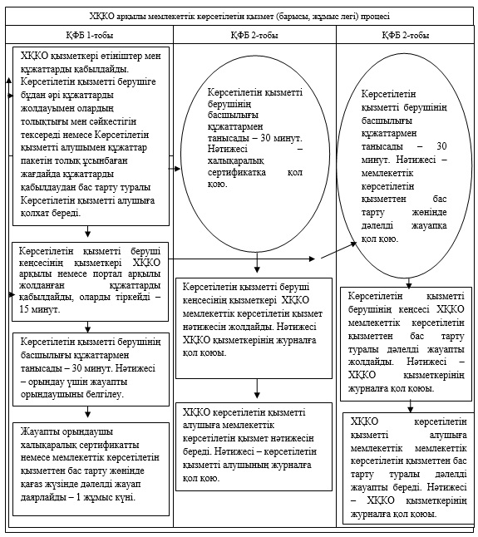

      Аббревиатураны таратып көрсету: ҚФБ - құрылымдық - функцияналды бірлік

|  |  |  |  |  |  |  |  |  |  |
| --- | --- | --- | --- | --- | --- | --- | --- | --- | --- |
|  | |  |  | | --- | --- | |  | "Халықаралық техникалық байқау | |  | сертификатын беру" мемлекеттік | |  | көрсетілетін қызмет | |  | регламентіне 3-қосымша | |

**Портал арқылы мемлекеттік көрсетілетін қызметті көрсету кезіндегі функционалдық өзара әрекеттесу диаграммасы**

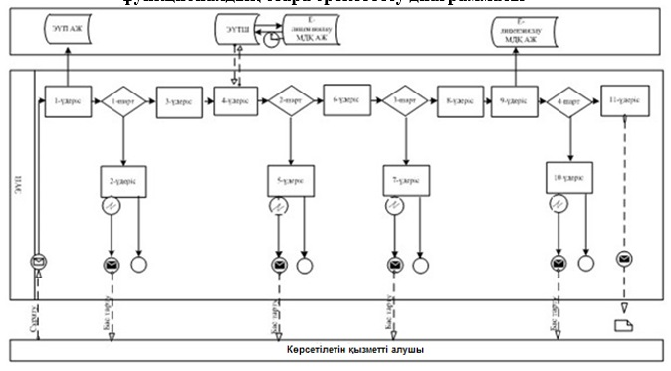

      **Шартты белгілер:**

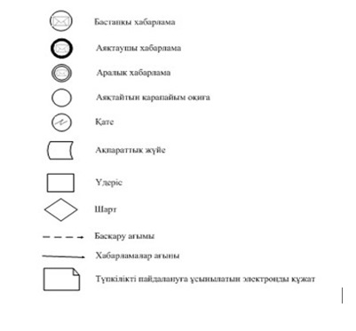

|  |  |  |  |  |  |  |  |  |  |
| --- | --- | --- | --- | --- | --- | --- | --- | --- | --- |
|  | |  |  | | --- | --- | |  | "Халықаралық техникалық байқау | |  | сертификатын беру" мемлекеттік | |  | көрсетілетін қызмет | |  | регламентіне 4-қосымша | |

**"Халықаралық техникалық байқау сертификатын беру" мемлекеттік көрсетілетін қызметтің бизнес-процестерінің анықтамалығы**

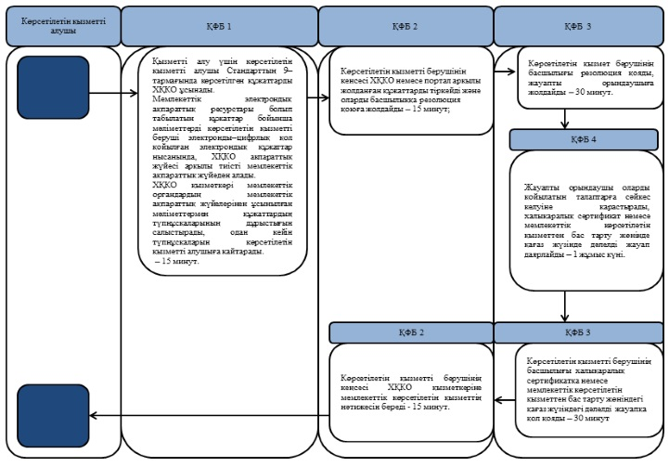

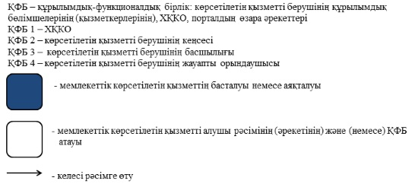

|  |  |  |  |  |  |  |  |
| --- | --- | --- | --- | --- | --- | --- | --- |
|  | |  |  | | --- | --- | |  | Қарағанды облысы әкімдігінің | |  | 2014 жылғы "29" қыркүйектегі № 52/06 | |  | қаулысымен бекітілген | |

**"Жолаушыларды облысаралық қалааралық, ауданаралық (облысішілік қалааралық) және халықаралық қатынастарда автобустармен, шағын автобустармен тұрақты емес тасымалдау, сондай-ақ жолаушыларды халықаралық қатынаста автобустармен, шағын автобустармен тұрақты тасымалдау жөніндегі қызметпен айналысу үшін лицензия беру, қайта ресімдеу, лицензияның телнұсқаларын беру" мемлекеттік көрсетілетін қызмет регламенті**  
**1. Жалпы ережелер**

      1. "Жолаушыларды облысаралық қалааралық, ауданаралық (облысішілік қалааралық) және халықаралық қатынастарда автобустармен, шағын автобустармен тұрақты емес тасымалдау, сондай–ақ жолаушыларды халықаралық қатынаста автобустармен, шағын автобустармен тұрақты тасымалдау жөніндегі қызметпен айналысу үшін лицензия беру, қайта ресімдеу, лицензияның телнұсқаларын беру" мемлекеттік көрсетілетін қызметі (бұдан әрі – мемлекеттік көрсетілетін қызмет) жеке және заңды тұлғаларға облыстың жергілікті атқарушы органымен (бұдан әрі – көрсетілетін қызметті беруші) жүзеге асырылады.  
      Мемлекеттік көрсетілетін қызметті алуға өтініштерді қабылдау:  
      1) халыққа қызмет көрсету орталығы (бұдан әрі – ХҚКО);  
      2) "электрондық үкіметтің" веб–порталы (бұдан әрі – портал) арқылы жүзеге асырылады.  
      Мемлекеттік көрсетілетін қызмет нәтижесін беру ХҚКО арқылы жүзеге асырылады.  
      2. Мемлекеттік көрсетілетін қызмет нысаны: электрондық (ішінара автоматтандырылған) және (немесе) қағаз түрінде.  
      3. Мемлекеттік көрсетілетін қызметтің нәтижесі жолаушыларды облысаралық қалааралық, ауданаралық (облысішілік қалааралық) және халықаралық қатынастарда автобустармен, шағын автобустармен тұрақты емес тасымалдау, сондай–ақ жолаушыларды халықаралық қатынаста автобустармен, шағын автобустармен тұрақты тасымалдау жөніндегі қызметпен айналысу үшін лицензия беру, қайта ресімдеу, лицензияның телнұсқаларын беру лицензия беру (бұдан әрі – лицензия), немесе Қазақстан Республикасы Үкіметінің 2014 жылғы 26 наурыздағы "Автомобиль көлігі саласында мемлекеттік қызметтер көрсету мәселелері туралы" №265 қаулысымен бекітілген "Жолаушыларды облысаралық қалааралық, ауданаралық (облысішілік қалааралық) және халықаралық қатынастарда автобустармен, шағын автобустармен тұрақты емес тасымалдау, сондай–ақ жолаушыларды халықаралық қатынаста автобустармен, шағын автобустармен тұрақты тасымалдау жөніндегі қызметпен айналысу үшін лицензия беру, қайта ресімдеу, лицензияның телнұсқаларын беру" мемлекеттік көрсетілетін қызмет Стандартының 10-тармағына (бұдан әрі – Стандарт) сәйкес қағаз тасығышта және (немесе) электронды түрде мемлекеттік көрсетілетін қызметтен бас тарту туралы дәлелді жауап беру болып табылады.

**2. Мемлекеттік қызмет көрсету процесінде көрсетілетін қызмет беруішінің құрылымдық бөлімшелерінің (қызметкерлерінің) іс-қимыл тәртібін сипаттау**

      4. Рәсімнің (іс-әрекеттің) басталуына Стандарттың 9–тармағында көрсетілген өтініш пен құжаттардың болуы негіз болып табылады.  
      5. Мемлекеттік көрсетілетін қызмет процесінің құрамына кіретін әрбір рәсімнің (іс–әрекеттің) мазмұны, оны орындау ұзақтығы:  
      1) көрсетілетін қызметті берушінің кеңсесі ХҚКО жолданған құжаттарды қабылдауды жүзеге асырады, оларды тіркейді – 15 минут. Нәтижесі – ХҚКО не боламаса көрсетілетін қызметті берушінің уәкілетті тұлғасының электрондық цифрлық қолтаңбасы (бұдан әрі – ЭЦҚ) қойылған электронды нысанда "жеке кабинетіне" көрсетілетін қызметті алушыға портал арқылы хабарлама жолданады;  
      2) көрсетілетін қызметті берушінің басшылығы құжаттармен танысады – 30 минут. Нәтижесі – орындау үшін жауапты орындаушыны анықтау;  
      3) жауапты орындаушы лицензияны беру кезінде көрсетілетін мемлекеттік қызмет нәтижесін дайындайды – 13 (он үш) жұмыс күні;  
      лицензияны қайта ресімдеу кезінде жауапты орындаушы мемлекеттік көрсетілетін қызмет нәтижесін даярлайды - 8 (сегіз) жұмыс күні;  
      лицензиялардың телнұсқаларын беру жауапты орындаушы мемлекеттік көрсетілетін қызмет нәтижесін даярлайды - 3 (үш) сағат;  
      Нәтижесі - лицензияны (қайта ресімделген лицензияны, лицензиялардың телнұсқаларын) не болмаса көрсетілетін мемлекеттік қызметтен бас тарту жөнінде дәлелді жауапты басшылыққа қол қоюға жолдау;  
      4) көрсетілетін қызметті берушінің басшылығы құжаттармен танысады, лицензияға (қайта ресімделген, лицензиялардың телнұсқаларына), не болмаса мемлекеттік көрсетілетін қызметтен бас тарту жөнінде дәлелді жауапқа қол қояды – 30 минут. Нәтижесі – кеңсеге құжаттардың түпнұсқалары мен қол қойылған нәтиже жолданады;  
      5) көрсетілетін қызметті берушінің кеңсесі ХҚКО қызметкеріне не болмаса портал арқылы көрсетілетін қызметті алушының "жеке кабинетіне" электронды нысанда көрсетілетін қызметті берушінің уәкілетті тұлғасының ЭЦҚ қолы қойылған лицензияны (қайта ресімделген лицензияны, лицензиялардың телнұсқаларын) немесе мемлекеттік көрсетілетін қызметтен бас тарту туралы дәлелді жауапты береді – 15 минут. Нәтижесі – ХҚКО қызметкерінің журналға лицензияны (қайта ресімделген лицензияны, лицензиялардың телнұсқаларын) немесе мемлекеттік көрсетілетін қызметтен бас тарту туралы дәлелді жауап алғандығы туралы қол қоюы.  
      Көрсетілетін қызметті алушы порталға жүгінген кезде мемлекеттік қызметті көрсету мерзімі:  
      лицензияны беру – 5 (бес) жұмыс күні ішінде;  
      лицензияны қайта ресімдеу, телнұсқасын беру – 2 (екі) жұмыс күні ішінде.

**3. Мемлекеттік қызмет көрсету процесіндегі көрсетілетін қызметті берушінің құрылымдық бөлімшелері қызметкерлерінің зара іс-қимыл тәртібін сипаттау**

      6. Мемлекеттік көрсетілетін қызмет процесіне қатысатын көрсетілетін қызметті берушінің (қызметкерлердің) құрылымдық бөлімшелерінің тізбесі:  
      1) көрсетілетін қызметті берушінің кеңсесі;  
      2) көрсетілетін қызметті берушінің басшысы;  
      3) көрсетілетін қызметті берушінің жауапты орындаушысы.  
      7. Әрбір рәсімнің (іс–қимылдың) ұзақтығын көрсете отырып, құрылымдық бөлімшелер (қызметкерлер) арасындағы рәсімдер (іс–қимылдар) кезеңділігінің сипаттамасы:  
      1) көрсетілетін қызметті берушінің кеңсесі бұрыштама қою үшін басшылыққа ХҚКО не болмаса портал арқылы жолданған құжаттарды жолдайды және оларды тіркейді – 15 минут;  
      2) көрсетілетін қызметті берушінің басшылығы құжаттарға бұрыштама қояды, құжаттарды жауапты орындаушыға жолдайды – 30 минут;  
      3) жауапты орындаушы лицензияны беру кезінде көрсетілетін мемлекеттік қызмет нәтижесін дайындайды – 13 (он үш) жұмыс күні;  
      лицензияны қайта ресімдеу кезінде жауапты орындаушы мемлекеттік көрсетілетін қызмет нәтижесін даярлайды - 8 (сегіз) жұмыс күні;  
      лицензиялардың телнұсқаларын беру жауапты орындаушы мемлекеттік көрсетілетін қызмет нәтижесін даярлайды - 3 (үш) сағат.  
      Нәтижесі - лицензияны (қайта ресімделген лицензияны, лицензиялардың телнұсқаларын) не болмаса көрсетілетін мемлекеттік қызметтен бас тарту жөніндегі дәлелді жауапты басшылыққа қол қоюға жолдау;  
      5) көрсетілетін қызметті берушінің басшылығы лицензияға (қайта ресімделген, лицензиялардың көшірмесіне) не болмаса мемлекеттік көрсетілетін қызметтен бас тарту жөнінде дәлелді жауапқа қол қояды – 30 минут;  
      6) көрсетілетін қызметті берушінің кеңсесі ХҚКО қызметкеріне не болмаса портал арқылы көрсетілетін қызметті алушының "жеке кабинетіне" электронды нысанда көрсетілетін қызметті берушінің уәкілетті тұлғасының ЭЦҚ қолы қойылған лицензияны (қайта ресімделген лицензияны, лицензиялардың көшірмесін) береді – 30 минут. Нәтижесі – ХҚКО қызметкерінің журналға лицензияны (қайта ресімделген лицензияны, лицензиялардың телнұсқаларын) немесе мемлекеттік көрсетілетін қызметтен бас тарту туралы дәлелді жауап алғандығы туралы қол қоюы.  
      8. Рәсімдердің (іс–қимылдардың) кезеңділігін сипаттау осы Регламенттің 1–қосымшасына сәйкес блок–сызбамен сүйемелденеді.

**4. Халыққа қызмет көрсету орталығымен және (немесе) өзге де көрсетілетін қызметті берушілермен өзара іс-қимыл тәртібін, сондай-ақ мемлекеттік қызмет көрсету процесінде ақпараттық жүйелерді пайдалану тәртібін сипаттау**

      9. Қызметті алу үшін көрсетілетін қызметті алушы Стандарттың 9–тармағында көрсетілген құжаттарды ХҚКО ұсынады.  
      10. ХҚКО қызметкерлерінің, көрсетілетін қызметті берушінің құрылымдық бөлімшелерінің өзара функционалды әрекет етуі осы Регламенттің 2-қосымшасында келтірілген.  
      11. Портал арқылы мемлекеттік қызмет көрсету кезінде көрсетілетін қызметті беруші мен көрсетілетін қызметті алушы рәсімдерінің (әрекеттерінің) кезеңділігі мен өтініш тәртібін сипаттау:  
      1) көрсетілетін қызметті алушы, көрсетілетін қызметті алушының компьютерінің интернет–браузерінде сақталатын (порталда тіркелмеген қызмет алушылар үшін жүзеге асырылады) ЭЦҚ өзіндік тіркеу куәлігінің көмегімен порталда тіркеуді іске асырады;  
      2) 1-процесс – мемлекеттік көрсетілетін қызметті алу үшін порталға көрсетілетін қызметті алушымен парольді енгізу;  
      3) 1-шарт – жеке сәйкестендіру нөмірі мен бизнес–сәйкестендіру нөмірі мен логині арқылы тіркелген көрсетілетін қызметті алушы жөніндегі деректердің түпнұсқалығын порталда тексеру (ЖСН/БСН);  
      4) 2-процесс – көрсетілетін қызметті алушының деректерінде орын алған бұзушылықтарға байланысты авторизациялаудан бас тарту туралы хабарламаны порталда құрастыру;  
      5) 3-процесс – осы регламентте көрсетілген "Е–лицензиялау" мемлекеттік деректер базасының (бұдан әрі – "Е–лицензиялау" МДБ АЖ) ақпараттық жүйесіндегі қызметтерді көрсетілетін қызметті алушымен таңдауы, қажетті құжаттарды электрондық түрде сұрау салу нысанын бекіту арқылы оның құрылымы мен форматты талаптарын есепке ала отырып, көрсетілетін қызметті алушымен нысанды (деректерді енгізу) толтыру және қызмет көрсету үшін сауал нысанын экранға шығару;  
      6) 4-процесс – ЭҮТШ қызмет ақысын төлеу, содан кейін бұл ақпарат "Е–лицензиялау" МДБ АЖ түседі;  
      7) 2-шарт – қызмет көрсету үшін төлеу фактісін "Е-лицензиялау" МДБ АЖ тексеру;  
      8) 5-процесс – "Е–лицензиялау" МДБ АЖ қызмет көрсеткені үшін төлемнің жоқ болуына байланысты сұрау салынған қызметтен бас тарту туралы хабарламаны құрастыру;  
      9) 6-процесс – сауалды куәландыру (қол қою) үшін ЭЦҚ көрсетілетін қызметті алушымен тіркеу куәлігін таңдау;  
      10) 3-шарт – ЭЦҚ тіркеу куәлігінің әрекет ету мерзімін порталда және тізімде кері шақырып алынған (күшін жою) тіркеу куәліктерінің жоқ болуын, сондай-ақ ЭЦҚ тіркеу куәліктерінде көрсетілген ЖСН/БСН және сауалда көрсетілген ЖСН/БСН арасында сәйкестендіру деректерінің сәйкес келуін тексеру;  
      11) 7–процесс – көрсетілетін қызметті алушының ЭЦҚ түпнұсқалығын растамауға байланысты сұрау салынған қызметтен бас тарту туралы хабарламаны қалыптастыру;  
      12) 8–процесс – қызмет көрсетуге сауалды толтырылған нысанын (енгізілген деректер) көрсетілетін қызметті алушының ЭЦҚ арқылы куәландыру (қол қою);  
      13) 9–процесс – "Е–лицензиялау" МДБ АЖ электрондық құжатты тіркеу (көрсетілетін қызметті алушының сауалы) және "Е–лицензиялау" МДБ АЖ сауалды өңдеу;  
      14) 4–шарт – көрсетілетін қызметті берушімен көрсетілетін қызметті алушының біліктілік талаптарына және лицензия беру үшін негіздемелерге сәйкестілігін тексеру;  
      15) 10–процесс – "Е–лицензиялау" МДБ АЖ көрсетілетін қызметті алушының деректерінде бұзушылықтарға байланысты сұрау салынған қызметтен бас тарту туралы хабарламаны қалыптастыру;  
      16) 11–процесс – көрсетілетін қызметті алушымен порталмен қалыптастырылған қызмет (электрондық лицензия, қайта ресімдеу, лицензия түпнұсқаларын беру, қызмет көрсетуден бас тарту туралы дәлелді жауап) нәтижесін алу. Электрондық құжат көрсетілетін қызметті берушінің уәкілетті тұлғасының ЭЦҚ қолданумен қалыптасады.  
      12. Портал арқылы мемлекеттік көрсетілетін қызмет кезінде іске қосылған ақпараттық жүйелердің функционалды өзара әрекет етуі осы Регламенттің 3–қосымшасына сәйкес диаграммада келтірілген.  
      "Жолаушыларды облысаралық қалааралық, ауданаралық (облысішілік қалааралық) және халықаралық қатынастарда автобустармен, шағын автобустармен тұрақты емес тасымалдау, сондай-ақ жолаушыларды халықаралық қатынаста автобустармен, шағын автобустармен тұрақты тасымалдау жөніндегі қызметпен айналысу үшін лицензия беру, қайта ресімдеу, лицензияның телнұсқаларын беру" мемлекеттік көрсетілетін қызметтің бизнес-процестерінің анықтамалығы осы Регламенттің 4–қосымшасында келтірілген.

|  |  |  |  |  |  |  |  |  |  |  |  |  |  |  |  |  |  |  |  |  |  |
| --- | --- | --- | --- | --- | --- | --- | --- | --- | --- | --- | --- | --- | --- | --- | --- | --- | --- | --- | --- | --- | --- |
|  | |  |  | | --- | --- | |  | "Жолаушыларды облысаралық қалааралық, | |  | ауданаралық (облысішілік қалааралық) | |  | және халықаралық қатынастарда автобустармен, | |  | шағын автобустармен тұрақты емес тасымалдау, | |  | сондай-ақ жолаушыларды халықаралық қатынаста | |  | автобустармен, шағын автобустармен тұрақты | |  | тасымалдау жөніндегі қызметпен айналысу үшін | |  | лицензия беру, қайта ресімдеу, лицензияның | |  | телнұсқаларын беру" мемлекеттік көрсетілетін | |  | қызмет регламентіне 1-қосымша | |

**Рәсімдердің (іс-қимылдардың) кезеңділігін сипаттау блок-сызбасы**

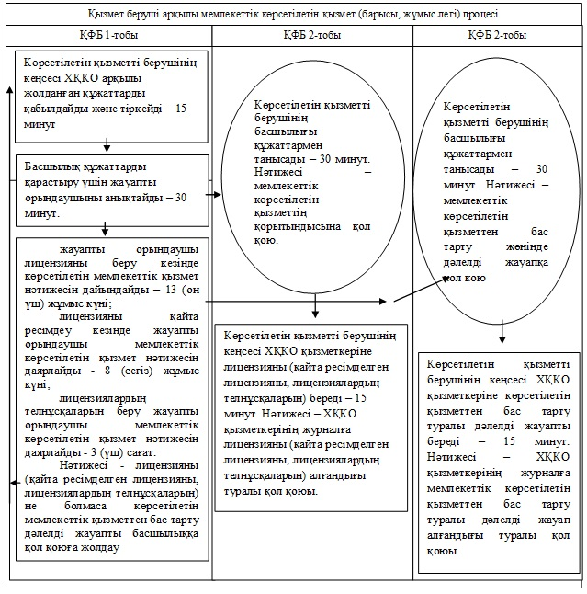

      Қысқарманың мағынасын ашу: ҚФБ-құрылымдық-фунцияналдық бірлік.

|  |  |  |  |  |  |  |  |  |  |  |  |  |  |  |  |  |  |  |  |  |  |
| --- | --- | --- | --- | --- | --- | --- | --- | --- | --- | --- | --- | --- | --- | --- | --- | --- | --- | --- | --- | --- | --- |
|  | |  |  | | --- | --- | |  | "Жолаушыларды облысаралық қалааралық, | |  | ауданаралық (облысішілік қалааралық) | |  | және халықаралық қатынастарда автобустармен, | |  | шағын автобустармен тұрақты емес тасымалдау, | |  | сондай-ақ жолаушыларды халықаралық қатынаста | |  | автобустармен, шағын автобустармен тұрақты | |  | тасымалдау жөніндегі қызметпен айналысу үшін | |  | лицензия беру, қайта ресімдеу, лицензияның | |  | телнұсқаларын беру" мемлекеттік көрсетілетін | |  | қызмет регламентіне 2-қосымша | |

**ХҚКО қызметкерлерінің, көрсетілетін қызметті берушінің құрылымдық бөлімшелерінің өзара функционалды әрекет етуі**

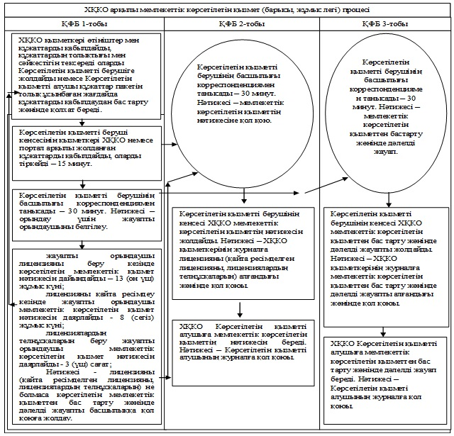

      Қысқарманың мағынасын ашу: ҚФБ-құрылымдық-фунцияналдық бірлік.

|  |  |  |  |  |  |  |  |  |  |  |  |  |  |  |  |  |  |  |  |  |  |
| --- | --- | --- | --- | --- | --- | --- | --- | --- | --- | --- | --- | --- | --- | --- | --- | --- | --- | --- | --- | --- | --- |
|  | |  |  | | --- | --- | |  | Жолауш ыларды облысаралық қалааралық, | |  | ауданаралық (облысішілік қалааралық) | |  | және халықаралық қатынастарда автобустармен, | |  | шағын автобустармен тұрақты емес тасымалдау, | |  | сондай-ақ жолаушыларды халықаралық қатынаста | |  | автобустармен, шағын автобустармен тұрақты | |  | тасымалдау жөніндегі қызметпен айналысу үшін | |  | лицензия беру, қайта ресімдеу, лицензияның | |  | телнұсқаларын беру" мемлекеттік көрсетілетін | |  | қызмет регламентіне 3-қосымша | |

**Портал арқылы мемлекеттік көрсетілетін қызметті көрсету кезіндегі функционалдық өзара әрекеттесу диаграммасы**

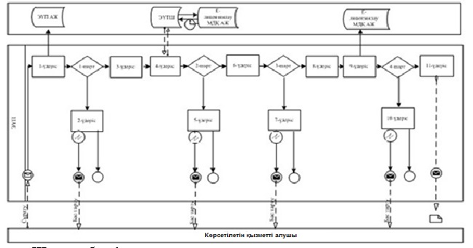

      **Шартты белгілер:**

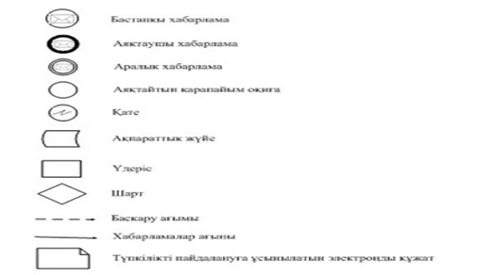

|  |  |  |  |  |  |  |  |  |  |  |  |  |  |  |  |  |  |  |  |  |  |
| --- | --- | --- | --- | --- | --- | --- | --- | --- | --- | --- | --- | --- | --- | --- | --- | --- | --- | --- | --- | --- | --- |
|  | |  |  | | --- | --- | |  | Жолаушыларды облысаралық қалааралық, | |  | ауданаралық (облысішілік қалааралық) | |  | және халықаралық қатынастарда автобустармен, | |  | шағын автобустармен тұрақты емес тасымалдау, | |  | сондай-ақ жолаушыларды халықаралық қатынаста | |  | автобустармен, шағын автобустармен тұрақты | |  | тасымалдау жөніндегі қызметпен айналысу үшін | |  | лицензия беру, қайта ресімдеу, лицензияның | |  | телнұсқаларын беру" мемлекеттік көрсетілетін | |  | қызмет регламентіне 4-қосымша | |

**"Жолаушыларды облысаралық қалааралық, ауданаралық (облысішілік қалааралық) және халықаралық қатынастарда автобустармен, шағын автобустармен тұрақты емес тасымалдау, сондай-ақ жолаушыларды халықаралық қатынаста автобустармен, шағын автобустармен тұрақты тасымалдау жөніндегі қызметпен айналысу үшін лицензия беру, қайта ресімдеу, лицензияның телнұсқаларын беру" мемлекеттік көрсетілетін қызметтің бизнес-процестерінің анықтамалығы**

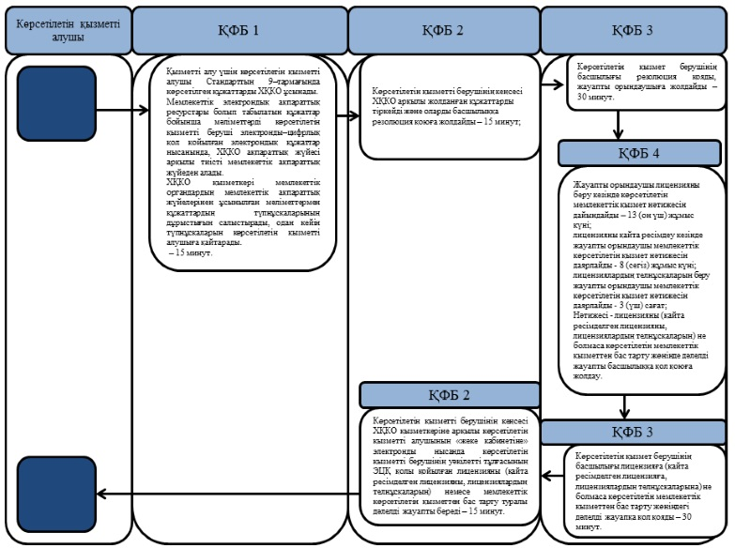

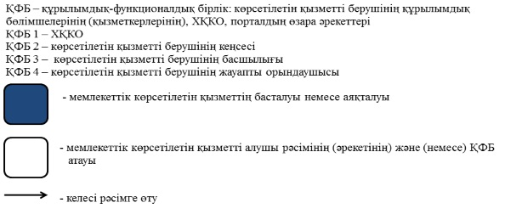

© 2012. Қазақстан Республикасы Әділет министрлігінің «Қазақстан Республикасының Заңнама және құқықтық ақпарат институты» ШЖҚ РМК